
МИНОБРНАУКИ РОССИИ
Федеральное государственное бюджетное образовательное учреждение
высшего образования
«МИРЭА – Российский технологический университет»
РТУ МИРЭА

Институт информационных технологий

КАФЕДРА ИНСТРУМЕТНАЛЬНОГО И ПРИКЛАДНОГО ПРОГРАММНОГО ОБЕСПЕЧЕНИЯ (ИППО)

Практическая РАБОТА № 4
по дисциплине «Объектно-ориентированное программирование»

«Создание многофайловых проектов»

ВАРИАНТ 1

Выполнил студент группы ИНБО-02-18 Дмитриев А.Р.

Принял Батанов А.О.

Практическая работа выполнена « »_2019г.

«Зачтено» « »_2019г.

Москва 2019
Цель работы

Введение в событийное программирование на языке Java.

Теоретическое введение
Text Fields -текстовое поле или поля для ввода текста (можно ввести только одну строку). Примерами текстовых полей являются поля для ввода логина и пароля, например, используемые, при входе в электронную почту.
Пример создания объекта класса
JTextField:JTextField jta = new JTextField (10);
В параметрах конструктора задано число 10, это количество символов, которые могут быть видны в текстовом поле. Текст веденный в поле JText может быть возвращен с помощью метода getText(). Также в поле можно записать новое значение с помощью метода setText(String s).
Как и у других компонентов, мы можем изменять цвет и шрифт текста в текстовом поле.
Ответственность за выполнение проверки на наличие ошибок в коде лежит полностью на программисте, например, чтобы проверить произойдет ли ошибка, когда в качестве входных данных в JTextField ожидается ввод числа. Компилятор не будет ловить такого рода ошибку, поэтому ее необходимо обрабатывать пользовательским кодом.
Компонент TextArea похож наTextField, но в него можно вводить более одной строки. В качестве примера TextArea можно рассмотреть текст, который мы набираем в теле сообщения электронной почты.
Разделяет компонент на пять областей (WEST, EAST, NOTH, SOUTH and Center). Другие компоненты могут быть добавлены в любой из этих компонентов пятерками.
С помощью менеджера GridLayout компонент может принимать форму таблицы, где можно задать число строк и столбцов.
Иногда бывает нужно изменить размер и расположение компонента в контейнере. Таким образом, мы должны указать программе не использовать никакой менеджер компоновки, то есть (setLayout (нуль)).
Мы можем реализовывать слушателей мыши и также слушателей клавиатуры на компонентах GUI.
Добавление меню в программе Java проста. Java определяет три компонента для обработки:
•JMenuBar: который представляет собой компонент, который содержит меню.
•JMenu: который представляет меню элементов для выбора.
•JMenuItem: представляет собой элемент, который можно кликнуть из меню.

Выполнения лабораторной работы
Задание:
Напишите интерактивную программу с использованием GUIимитирует таблицу результатов матчей между командами Милан и Мадрид. Создайте JFrame приложение у которогоесть следующие компоненты GUI:
•однакнопкаJButton labeled “AC Milan”
•другаяJButton подписана“Real Madrid”
•надпись JLabelсодержит текст “Result: 0 X 0”
•надписьJLabel содержиттекст“Last Scorer: N/A”
•надпись Labelсодержит текст “Winner: DRAW”;
Всякий раз, когда пользователь нажимает на кнопку AC Milan, результат будет увеличиваться для Милана, сначала 1 X 0, затем 2 X 0и так далее. Last Scorer означает последнюю забившую команду. В этом случае: AC Milan.Если пользователь нажимает кнопку для команды Мадрид, то счет приписывается ей. Победителем становится команда, которая имеет больше кликов кнопку на соответствующую, чем другая.
Решение:
Labels.java
import java.awt.event.*;
import javax.swing.*;
public class Labels extends JFrame {
JButton ACMilan = new JButton("Score AC Milan");
JButton RealMadrid = new JButton("Score Real Madrid");
int ScoreACM,ScoreRM;
JLabel Score = new JLabel("Score: 0 X 0");
JLabel LastScorer = new JLabel("Last Scorer: N/A");
JLabel WINNER = new JLabel("Winner: DRAW");
Labels(){
super("Football!");
ScoreACM = 0;
ScoreRM = 0;
setLayout(null);
setSize(500,300);
ACMilan.setBounds(50,50,150,50);
RealMadrid.setBounds(300,50,150,50);
Score.setBounds(210,50,150,50);
LastScorer.setBounds(210,100,150,50);
WINNER.setBounds(210,150,150,50);
add(ACMilan);
add(RealMadrid);
add(Score);
add(LastScorer);
add(WINNER);
ACMilan.addActionListener(new ActionListener() {
@Override
public void actionPerformed(ActionEvent e) {
ScoreACM++;
Score.setText("Score:" + ScoreACM + " X " + ScoreRM);
LastScorer.setText("Last Scorer: AC Milan");
if (ScoreACM > ScoreRM)
WINNER.setText("Winner: AC Milan");
else if (ScoreACM < ScoreRM)
WINNER.setText("Winner: Real Madrid");
else
WINNER.setText("Winner: DRAW");
}
});
RealMadrid.addActionListener(new ActionListener() {
@Override
public void actionPerformed(ActionEvent e) {
ScoreRM++;
Score.setText("Score:" + ScoreACM + " X " + ScoreRM);
LastScorer.setText("Last Scorer: Real Madrid");
if (ScoreACM > ScoreRM)
WINNER.setText("Winner: AC Milan");
else if (ScoreACM < ScoreRM)
WINNER.setText("Winner: Real Madrid");
else
WINNER.setText("Winner: DRAW");
}
});
setVisible(true);
}
}
Main.java
public class Main {
public static void main(String[] args) {
new Labels();
}
}
Результат работы программы:

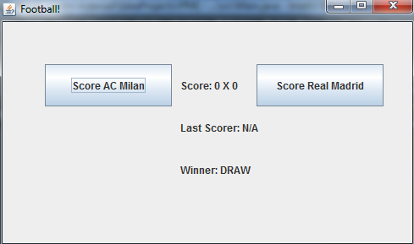
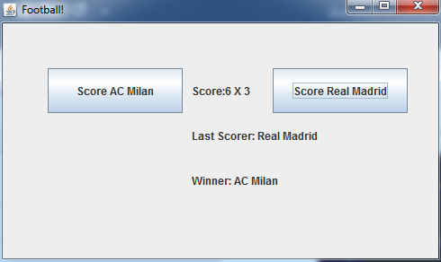

Выводы по работе:

Мы получили базовые знания и навыки событийного программирования на Java и написали простейшую программу, используя событийное программирование.

Используемая литература:
Методические указания по выполнению практических работ для студентов, обучающихся по направлениям подготовки 09.03.02 «Информационные системы и технологии» и 09.03.04 «Программная инженерия» Н. В. Зорина, Л. Б. Зорин, О. В. Соболев .

